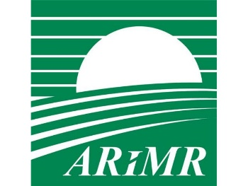

Myślenickie Biuro Powiatowe ARiMR

Informuje że w dniu 19. 02. 2018 r. o godz. 10:00
w Urzędzie Gminy Dobczyce
odbędzie się szkolenie dla rolników poświęcone
nowej – elektronicznej formie składania wniosków
o dopłaty bezpośrednie.
Ze względu na ważną tematykę szkolenia prosimy o
niezawodne przybycie !

